郑棉周报（20180502--20180504）

棉花现货

1.现货报价
当周（5月2日-5月4日），棉花现货价格CC Index 3128B周度上涨14元/吨，小幅上调，5月4日报价15465元/吨；外棉FC Index M周度下跌0.15美分/磅，微幅下调，5月4日报价93.91美分/磅；考特鲁克指数Cotlook A 周度上涨0.5美分/磅，小幅上涨，5月4日报价93.5美分/磅。

2.储备棉轮出
当周（5月2日-5月4日）储备棉轮出第八周轮出销售底价为15037元/吨（标准级价格），较前一周上调48元/吨；储备棉轮出成交量持稳。
5月3日，中国储备棉管理有限公司计划挂牌出库销售储备棉3万吨，实际成交1.47万吨，成交率48.92%，成交均价14264元/吨，上涨59元/吨，折3128价格15613元/吨，上涨67元/吨。
截至5月3日，累计计划出库111万吨，累计出库成交58.7万吨，成交率为53%；成交最高价16310元/吨，最低价12700元/吨。
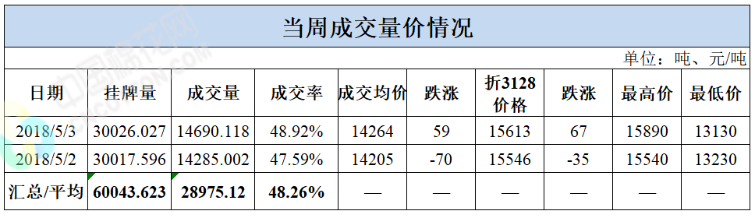

棉花期货

ICE期棉主力合约
洲际交易所(ICE)纽约期棉周四收跌0.21%，因周度数据显示出口销售量下降。。月期棉合约收跌0.18美分/磅，报每磅84.5美分/磅，交易区间为83.83-85.12美分/磅。市期货市场总成交量增加1648手，至23930手。数据显示，前一交易日持仓量增加2691手，至272936手。
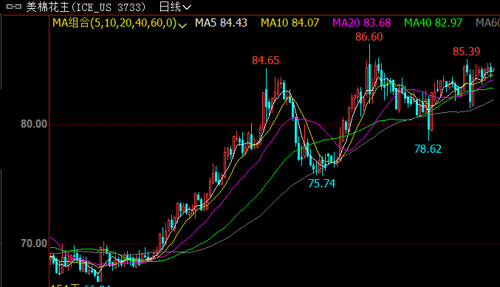

郑棉主力合约
当周（5月2日-5月4日）郑棉主力合约收盘价较上周五上涨162元/吨，5月4日主主力合约收盘价15575元/吨，开盘价15555元/吨，全天高价15625元/吨，最低价15525元/吨，上涨10元/吨，涨幅0.06%。5月4日郑棉主力合约持仓量28.9万手，减少6870手；成交量16.3万手，减少6.82万手。
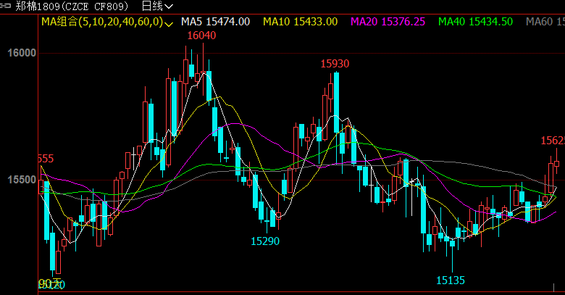
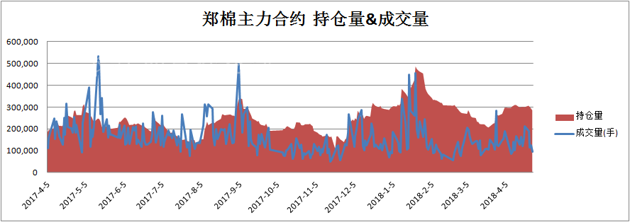

仓单数量及有效预报
当周（5月2日-5月4日）仓单加有效预报折现货约40多万吨，持续在高位，屡创新高。5月4日郑棉仓单预报：仓单数量7365，有效预报1837，合计9217，较上周五减少18张。

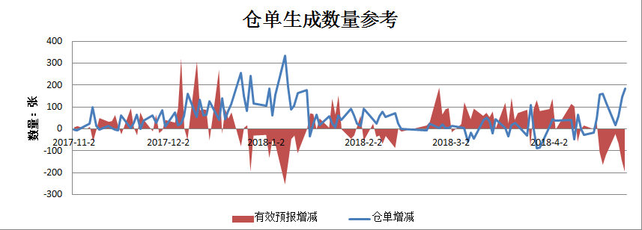

USDA报告
根据美国农业部的统计，截至4月26日，美国2017/18年度陆地棉分级检验量累计达到444.6万吨，美国皮马棉检验量累计达到15.35万吨，美国棉花检验总量为460万吨，已超过USDA预测的458万吨。
根据美国农业部的统计，截至2018年4月29日，美国棉花播种进度为12%，较一周前增加2个百分点，比去年同期和过去五年同期均值减少2个百分点。
根据美国农业部的统计，截至4月26日，美国2017/18年度棉花净出口销售量累计达到372.6万吨，同比增加55.8万吨，增长18%，高于USDA预测13%，去年同期完成96%。 2018/19年度累计净签约量为83.5万吨，同比增加30.3万吨，增长57%，完成USDA出口预测的24%，上年同期为15%。美国棉花装运量累计达到230万吨，同比差距缩小到2.47万吨，完成USDA出口预测的70%，去年同期为71%。

后市行情研判
洲际交易所(ICE)纽约期棉周四收跌0.21%，因周度数据显示出口销售量下降。鉴于美棉在需求表现良好的情形下，ICE期棉仍维持高位震荡上行的趋势不变。储备棉成交率持稳，现货价格小幅上调，3128B周度价格上涨14元/吨。储备棉竞拍底价上升，成交暂稳，棉花仓单仍创新高，该仓单尚未缓解的情形下，限制了郑棉上涨的空间，郑棉面临一定上行压力。操作上，郑棉1809合约短期建议偏多思路为主。

交易策略建议
CF1809合约空单止损出局。

免责声明：本文涉及信息数据及观点仅供参考，不构成买卖之依据。使用前请核实，风险自负。
和合期货研发部
联系电话：0351-7342668/7342558
公司网址：http://www.hhqh.com.cn

